Curriculum Vitae
Data Pribadi

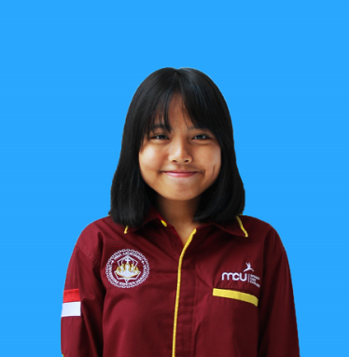
Nama : Anisa Kania Putra Karyadinata
Jenis Kelamin : Perempuan
Tempat, Tanggal Lahir : Denpasar, 24 Juni 1997
Agama : Islam
Usia : 19 tahun
Status : Belum menikah
Alamat : Jl. Cibogo Bawah No. 58 Rt 01 / Rw 04, Kecamatan Sukajadi,
Kelurahan Sukawarna, Bandung, Jawa Barat
No Telp. : +6281916737135
Email : niania325@yahoo.com
Riwayat Pendidikan

Pendidikan Formal
2002 – 2003 : TK Muhammadiyah Denpasar, Bali
2003 – 2009 : SDN 1 Darmasaba, Badung, Bali
2009 – 2012 : SMP PGRI 9 Denpasar, Bali
2012 – 2015 : SMAK Santo Yoseph Denpasar, Bali
2015 – Sekarang : Universitas Kristen Maranatha Jurusan Akuntansi
Pendidikan Informal
2008 – 2009 : Bimbingan Belajar Primagama
2014 – 2015 : Bimbingan Belajar Mafia (Matematika, Fisika, Kimia)

Pengalaman Organisasi

2010 – 2011 : Anggota Osis SMP PGRI 9 Denpasar
2016 – 2017 : Anggota Himpunan Mahasiswa Akuntansi sebagai Anggota Divisi Multi
Media
Data Kepanitiaan

2016 : MACARONY (Divisi konsumsi)
2016 : Find An Interesting Economics / FIRE (Divisi Konsumsi)
2016 : Maranatha A+ Selection (Koordinator Divisi Publikasi dan Dokumentasi)
Kemampuan

Bahasa :
English (Cukup)
Bahasa Indonesia (Aktif)
Komputer :
Microsoft Office (Word, Excel, Power Point, Movie Maker)
Adobe (Ps)
Sony Vegas Pro

